|  |  |
| --- | --- |
|  | МИНИСТЕРСТВО ОБРАЗОВАНИЯ И НАУКИ РЕСПУБЛИКИ ТАТАРСТАН  **Государственное автономное профессиональное образовательное учреждение**  **«ЗЕЛЕНОДОЛЬСКИЙ МЕХАНИЧЕСКИЙ КОЛЛЕДЖ»** (ГАПОУ «ЗМК») |

**09.02.03 «Программирование в компьютерных системах»**

**МДК 03.01. ТЕХНОЛОГИЯ РАЗРАБОТКИ ПРОГРАММНОГО ОБЕСПЕЧЕНИЯ**

**СЕМЕСТРОВАЯ РАБОТА**

**Тема: «Техническое обслуживание станков»**

**Исполнитель**: Сабиров Нияз Рустемович

**Группа**: 205

**Преподаватель:** Алемасов Евгений Павлович

**Дата сдачи** 15.12.2023 **Оценка** ____________

**Подпись преподавателя**  _______________________

**ЗЕЛЕНОДОЛЬСК – 2023**

**СОДЕРЖАНИЕ**

Проблема предметной области 3

Цель разработки программного обеспечения 4

Задачи для достижения поставленной цели 5

Построение диаграммы вариантов использования (UseCase Diagram) 6

Построение диаграммы последовательности (Sequence Diagram) 7

Построение диаграммы деятельности (Activity Diagram) 8

Построение диаграммы состояний (State Diagram) 9

Построение диаграммы классов (Class Diagram) 10

Разработка прототипа программного продукта 11

# **Проблема предметной области**

Ваше предприятие занимается ремонтом станков и другого промышленного оборудования. Вашей задачей является отслеживание финансовой стороны деятельности преприятия.

Клиентами Вашей компании являются промышленные предприятия, оснащенные различным сложным оборудованием. В случае поломок оборудования они обращаются к Вам.

Ремонтные работы в Вашей компании организованы следующим образом: все станки проклассифицированы по странам-производителям, годам выпуска и маркам. Все виды ремонта отличаются названием, продолжительностью в днях, стоимостью. Исходя из этих данных, по каждому факту ремонта Вы фиксируете вид станка и дату начала ремонта.

# **Цель разработки программного обеспечения**

Целью разработки программного обеспечения "Техническое обслуживание станков" является автоматизация и оптимизация процесса технического обслуживания станков в производственных предприятиях. Программа предназначена для облегчения и упрощения задач, связанных с техническим обслуживанием станков, чтобы повысить эффективность и надежность их работы.

# **Задачи для достижения поставленной цели**

1. Для достижения поставленной цели разработки программного обеспечения "Техническое обслуживание станков" можно определить следующие задачи: 1. Анализ потребностей: Изучение и анализ потребностей производственных предприятий в области технического обслуживания станков.
2. Проектирование архитектуры ПО: Разработка детального плана архитектуры программного обеспечения "Техническое обслуживание станков". Это включает определение структуры базы данных, функциональных модулей, интерфейсов пользователя и интеграции с другими системами внутри предприятия.
3. Разработать прототип программного продукта.
4. Составить UML диаграммы (UseCase, Sequence, Activity, State, Class)

# **Построение диаграммы вариантов использования (UseCase Diagram)**



Рисунок 1 - UseCase диаграмма

# **Построение диаграммы последовательности (Sequence Diagram)**



Рисунок 2 - Sequence диаграмма

# **Построение диаграммы деятельности (Activity Diagram)**



Рисунок 3 - Activity диаграмма

# **Построение диаграммы состояний (State Diagram)**



Рисунок 4 - State диаграмма

# **Построение диаграммы классов (Class Diagram)**



Рисунок 5 - Class диаграмма

# **Разработка прототипа программного продукта**

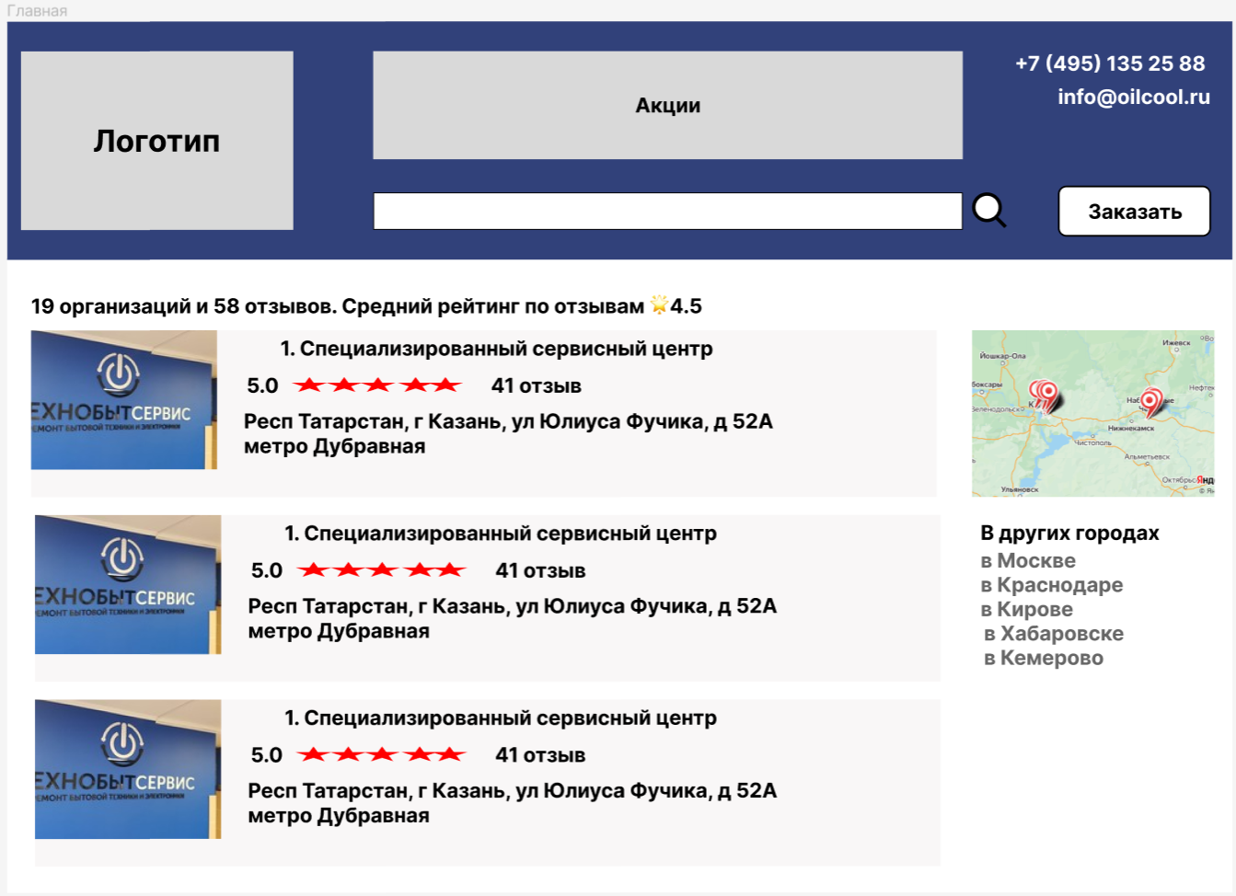

Рисунок 6 – Главная

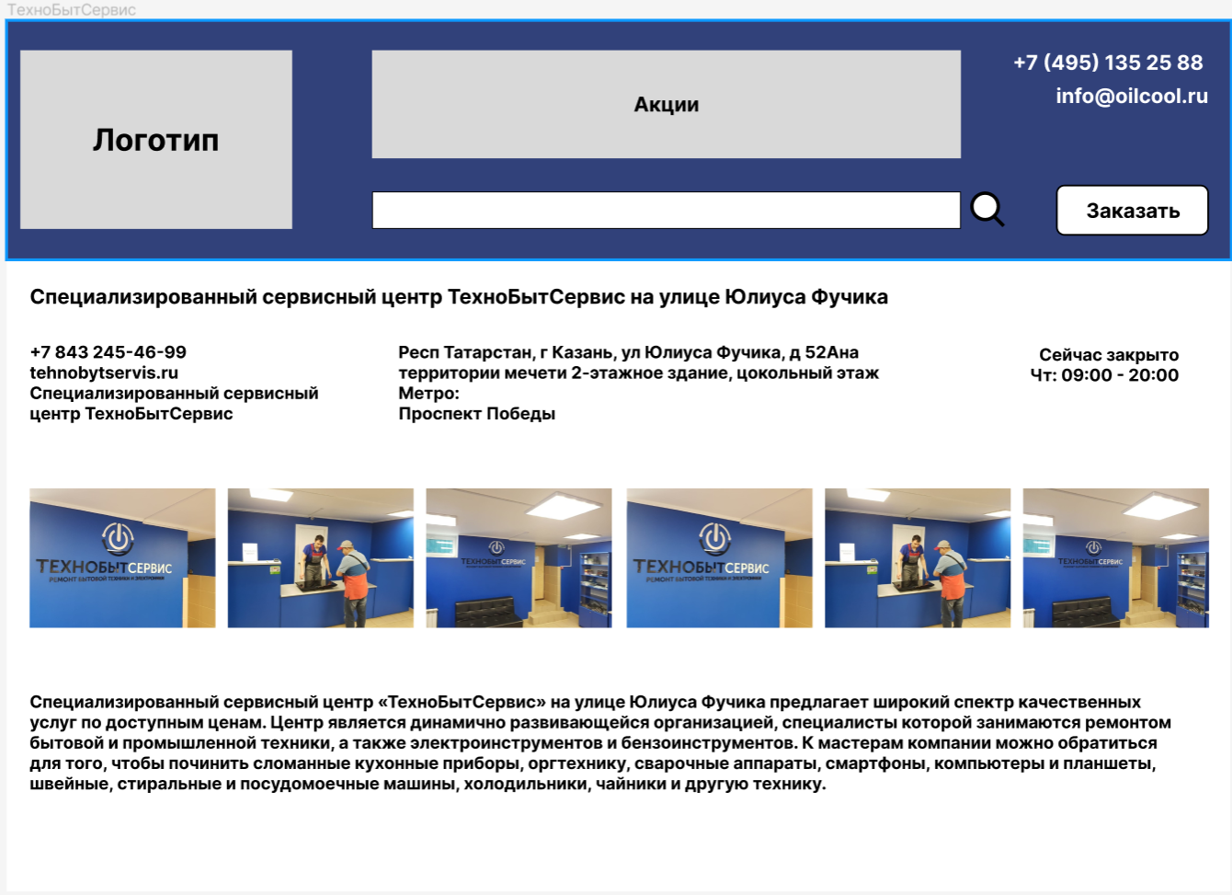

Рисунок 7 – ТехноБытСервис

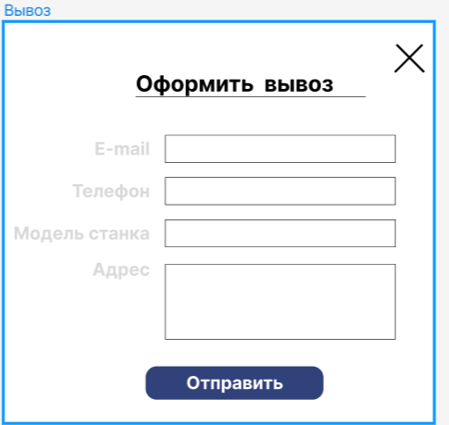

Рисунок 8 - Вывоз